UB19, simple y perfecta con 4 elementos clave
adidas Running y miles de colaboradores crearon UltraBOOST 19, la nueva zapatilla que llega para un nuevo deporte.
Una nueva era de respuesta y rendimiento está por llegar.

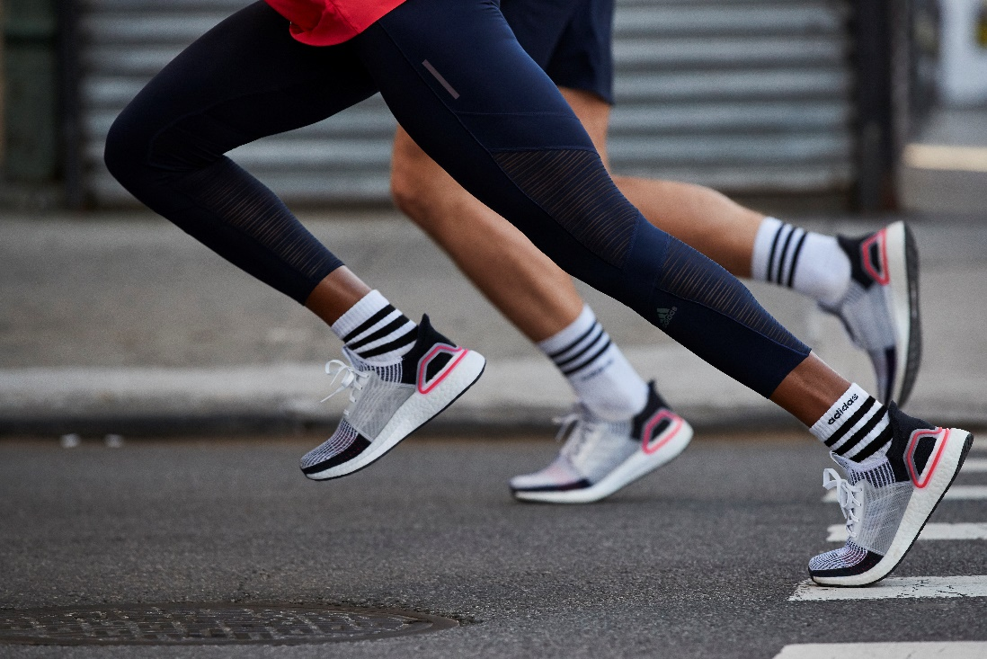

Buenos Aires, 7 de marzo: adidas Running presenta Ultraboost 19, la nueva versión de la icónica zapatilla que llegó para cambiar el running y celebrar una nueva campaña llamada “Recode Running”.

Al crear Ultraboost 19, adidas Running rompió las reglas, retando el estatus quo de lo que una zapatilla de running debería ser y como debería ser creada. Para la creación y el diseño de esta silueta, la marca se unió a corredores de toda su red para formar parte del proceso con el objetivo de crear la mejor y más simple versión de la icónica UltraBOOST. Es por eso que adidas Running rompió con el modelo viejo descubriendo nuevos métodos de testeo, fabricación y color para retarse y alcanzar uno de los proyectos más colaborativos de la marca.

La zapatilla líder del running ha sido desarmada y reconstruida a partir de 17 piezas para enfocarse en 4 componentes clave – BOOST Optimizado, Torsion Spring, Primeknit 360 y la Talonera 3D – y convertir las UltraBOOST 19 en uno de los proyecto colaborativos más ambiciosos hasta el momento. Los componentes claves:

- BOOST Optimizado – con 20% más BOOST en la suela media en comparación a la primera generación de adidas Ultraboost, esta tecnología actualizada brinda incluso más retorno de energía
- Torsion Spring – una construcción liviana para brindar un soporte mejorado al pisar y una transición enérgica para propulsar a los corredores hacia delante
- Primeknit 360 – se siente como una segunda piel, combinando el confort puro con un desempeño liviano
- Talonera 3D actualizada – un diseño despojado abraza el talón, brindando la mezcla perfecta entre adaptabilidad y soporte

adidas Runnnig en conjunto con los corredores que querían un producto más simple y con menos piezas, pero con un desempeño de alto rendimiento, fueron quienes pudieron llevar adelante este proyecto.

Para celebrar UltraBOOST19, adidas Running está lanzando una nueva campaña llamada Recode Running con el fin de que los corredores tengan una perspectiva abierta del running, usando la creatividad para impulsar los objetivos y alcanzar sus propias metas como quieran.

Además, durante el mes de marzo, para celebrar este lanzamiento se realizará un creativity contest de la mando de adidas, nuevas escuelas emergentes, y Yuki (Young Unique Kreative Individuals) como curador, donde convocarán a diseñadores, fotógrafos, editores, etc para que a través de su creatividad cuenten lo que significa para ellos el new running. El ganador tendrá la oportunidad de exhibir su obra durante el evento principal (26 de marzo) y la escuela del ganador tendrá un espacio dónde pueda desarrollar su propia activación (alineada con el concepto del New Running – Recode Running-.

adidas Ultraboost 19 estará disponible en adidas.com/Ultraboost y en tiendas de adidas perfomance a partir del 12 de marzo y los compradores podrán customizar sus zapatilla en:

- 16 y 17 de marzo tienda adidas Perfomance Unicenter
- 26 de marzo main event adidas Running
- 30 y 31 de marzo tienda adidas Perfomance Alto Palermo Shopping

Sigue la conversación en Instagram, Facebook y Twitter usando #Ultraboost y @adidasrunning.

Para más información, por favor contactar a:
adidas Argentina
Federico Saravi
federico.saravi@adidas.com
URBAN Grupo de Comunicación
Maria Eugenia D’Amato
mdamato@urbancom.co
Patricio Peart
ppeart@urbancom.co
Tel: 5670-6500

